德明技術學院

「Doing Research(資管領域)」報名表
日期：95年5月26日

姓 名 |  | 性別 | □男 □女
服務單位/學校 |  | 職稱
通訊地址
聯絡電話 |  | 行動電話
電子郵件

§ 報名注意事項：
1. 報名方式：
（1）網路報名，報名網址為http://140.131.142.230/autoans。
（2）傳真報名，請將報名表傳真至02-27972870。
2. 由於場地有限，將無法提供與會人員免費停車場地，請多利用大眾運輸工具，如有不便敬請見諒。

§ 聯絡方式：
1. 聯絡人：范桂榛小姐
2. 地址：台北市內湖區環山路一段56號
3. 電話：02-26585801 分機2410
4. 傳真：02-27972870
5. E-mail：fann@takming.edu.tw

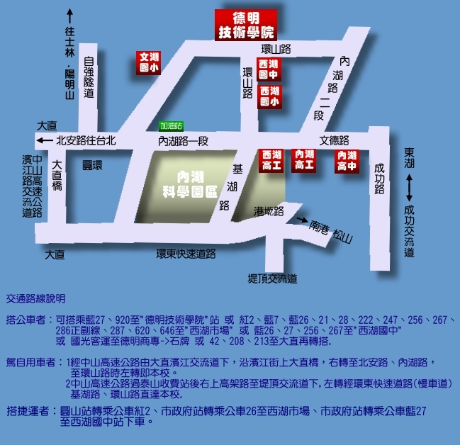
§ 交通及位置圖

